Historik, Medborgarhuset i Måttsund, kort beskrivning

Under 1940-talet uppstod ett stort behov av en samlingslokal i Måttsund som hade ett mycket livligt föreningsliv. Den lokal som tidigare användes var Missionshuset där gudstjänster, sy- och föreningsmöten, studiecirklar och revyer kunde spelas. Dock tilläts inte dans vilket var ett starkt önskemål från byns ungdomar. Det var också en tid då politik, kultur och föreningsliv utvecklades och engagerade människors intresse i byn. Det blev allt mer tydligt att Måttsund saknade ett bya-hus.

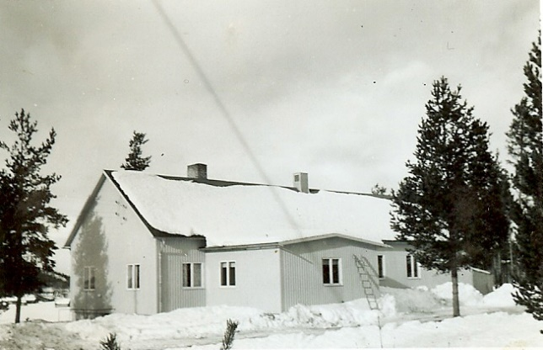 | En styrelse tillsattes som beslutade om byggstart för medborgarhuset där medlemmar genom andelar skulle stå som ägare, även byns föreningar stödde projektet ekonomiskt.  Timmer till byggnaden tiggdes ihop från byns bönder och man lyckades få ihop 116 andelsägare.  Einar Öström var konstruktör och svarade för den tekniska konstruktionen

I Medborgarhusets första styrelse ingick:  - Signar Hjalmarsson, ordf.  - Halvdan Hagelbrink, vise ordf.  - Albert Eriksson, kassör  - Einar Öström, sekreterare  - Ingvar Hjalmarsson, ledamot  Ett bygge av ett medborgarhus krävde förutom timmer och arbetsvillig arbetskraft även ett startkapital till projektet. | 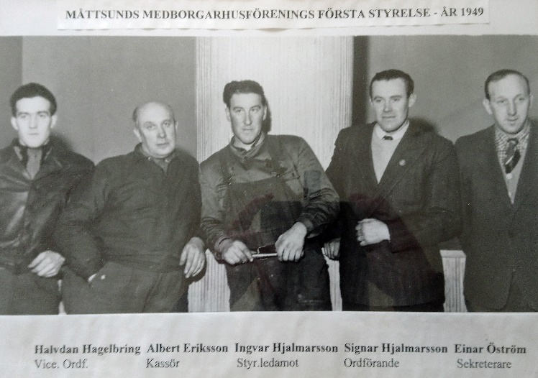

Styrelsen beslutade i slutet av 1940-talet att utse Signar Hjalmarsson och Einar Öström att åka till Stockholm för att träffa Sveriges Konung för få bidrag och ekonomisk hjälp till projektet. Det visade sig bli en framgångsrik resa som gjordes till Stockholm då ett lån på 62 000 kronor beviljades.

Många i byn var engagerade i bygget av Måttsunds Medborgarhus som officiellt invigdes den 1 maj 1952. Invigningen blev en högtidlig och glad fest som avslutades med dans.

De första åren skedde uppvärmningen av huset med vedeldning som senare konverterades till oljeeldning och från 1986 till el-värme. Två jordvärmepumpar installerades 2008 som ett komplement till elvärmesystemet, den ena placerad i den lilla salen och den andra i stora.

Underhåll av fastigheten, uthyrning, städning, snöröjning mm har under alla år utförts med hjälp av ideella resurser.

Föreningen har till ändamål att främja medlemskap och genom uthyrning tillgodose föreningars och medlemmars behov av samlingslokaler i Måttsund.

